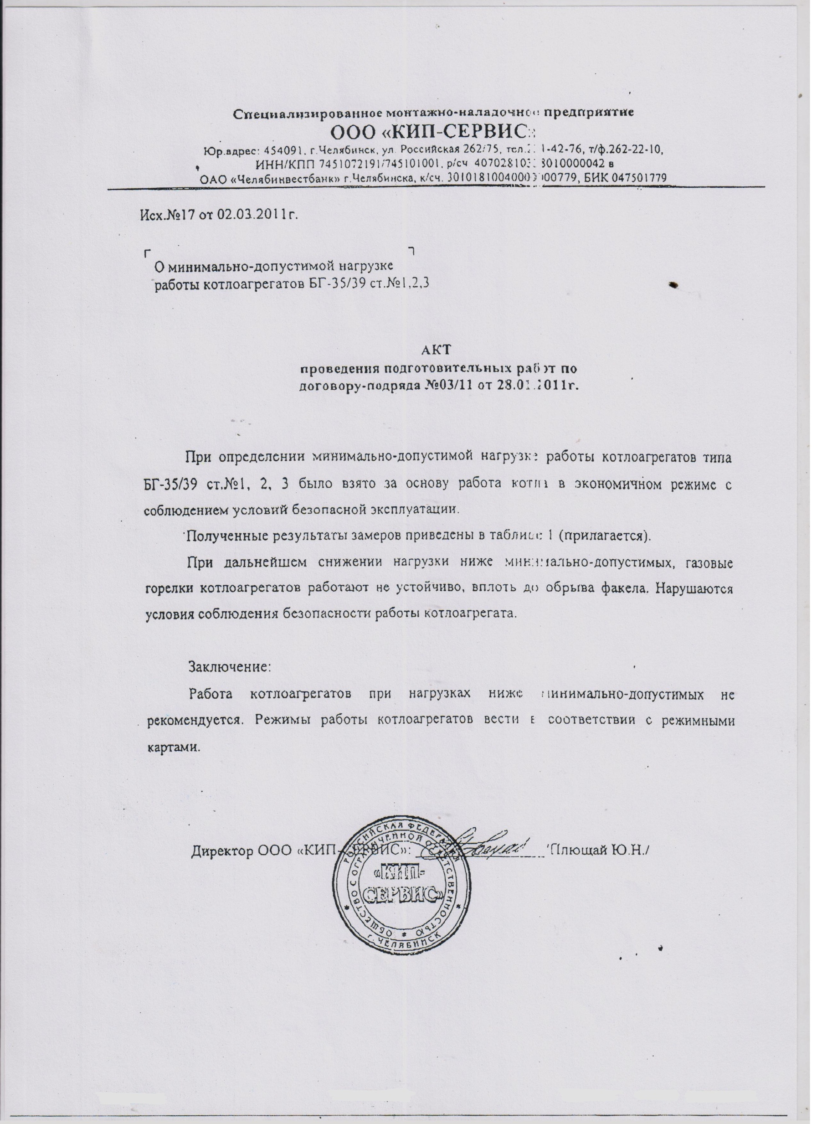
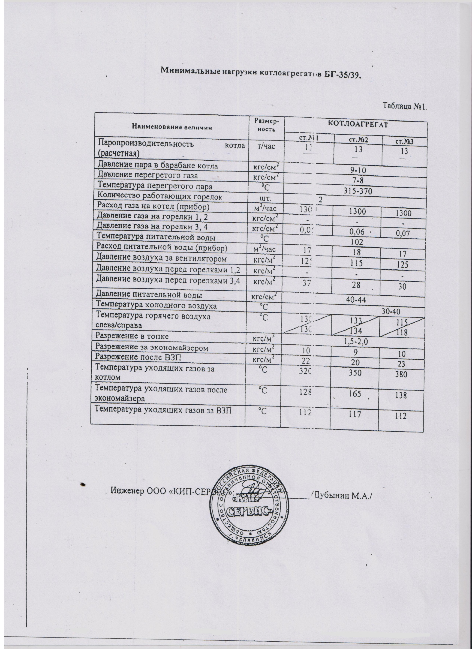

Согласно проектного задания Государственным Всесоюзным Институтом по проектированию и научно-исследовательским работам «Гипроцемент» 02.1959 года была спроектирована центральная котельная (ныне котельная ОАО «Асбестоцемент») для обеспечения потребностей в теплоносителе жилого посёлка и прямых промышленных потребителей.
На протяжении последующих лет часть потребителей тепловой энергии перешла на собственные источники теплоснабжения и основными потребителями тепловой энергии остались жилой посёлок и часть прямых промышленных потребителей.
В летний период, после окончания отопительного периода, тепловая нагрузка на котельную резко снижается и остается за пределами минимально разрешённой нагрузки при эксплуатации паровых котлов данного типа (БГ-35/39). Режимные карты нагрузок котла разрабатываются специализированными организациями, имеющими лицензию для данного вида работ, по рекомендациям завода – изготовителя.
Согласно параметров режимной наладки обеспечивается эффективность сгорания топлива и безопасность эксплуатации газового оборудования. В топке котла поддерживается постоянное разрежение и сбалансированная подача газа и воздуха, все параметры измеряются и контролируются приборами КИП, чувствительность которых обеспечивает поддержание минимальных и максимальных параметров предусмотренных режимной наладкой. Не соблюдение этих условий может привести к авариям в котельной и человеческим жертвам.
С целью предотвращения таких аварийных ситуаций заводом – производителем разработаны инструкции по безопасной эксплуатации паровых котлов, и аварийным остановкам котлоагрегатов, контроль за соблюдением которых осуществляет РОСТЕХНАДЗОР. Разработан - План ликвидации возможных аварий в котельной.
Отказ прямых промышленных потребителей от потребления тепловой энергии в паре на летний период ставит невозможной эксплуатацию газовой котельной по техническим причинам. Учитывая то, что минимально допустимая нагрузка на котёл составляет 13 т/ч пара (8,2 Гкал), а потребление жилого посёлка на ГВС составляет 3 т/ч (Гкал) пара, эксплуатация столь мощных котлов в таком режиме невозможна. Все контролируемые параметры выходят за грань чувствительности приборов. Работа котельной становится не контролируемой, что категорически запрещено правилами эксплуатации оборудования котельной, работающей на природном газе. Кроме того паровая схема паропроводов котельной выполнена таким образом, что отключение паропровода прямых промышленных потребителей приведёт к скоплению конденсата в основном паропроводе и возникновению гидроударов, что также является аварийной ситуацией, результатом которой может стать разрыв паропровода.

